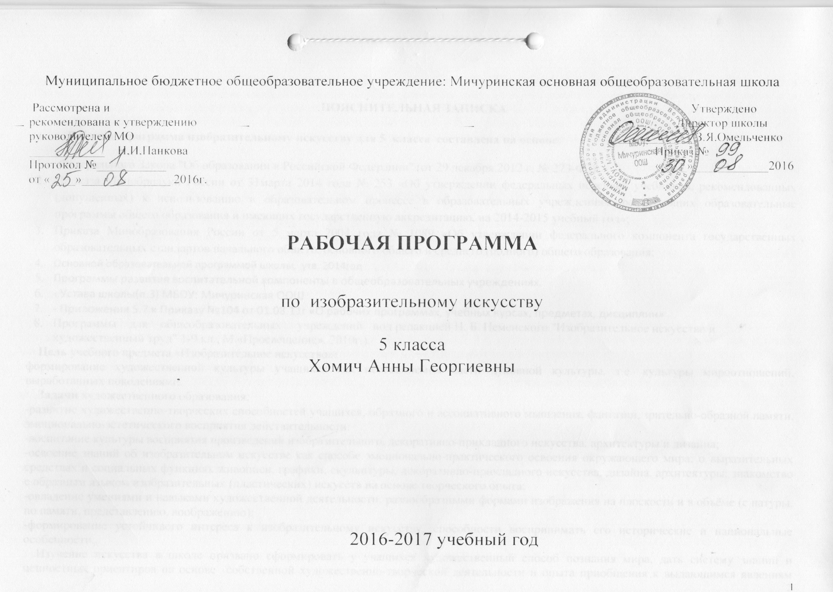

ПОЯСНИТЕЛЬНАЯ ЗАПИСКА

Рабочая программа изобразительному искусству для 5 класса составлена на основе:

- Федерального Закона "Об образовании в Российской Федерации" (от 29 декабря 2012 г. № 273-ФЗ).
- Приказа Минобрнауки России от 31марта 2014 года № 253 «Об утверждении федеральных перечней учебников, рекомендованных (допущенных) к использованию в образовательном процессе в образовательных учреждениях, реализующих образовательные программы общего образования и имеющих государственную аккредитацию, на 2014-2015 учебный год»;
- Приказа Минобразования России от 5 марта 2004 года № 1089 «Об утверждении федерального компонента государственных образовательных стандартов начального общего, основного общего и среднего (полного) общего образования;
- Основной образовательной программой школы, утв. 2014год
- Программы развития воспитательной компоненты в общеобразовательных учреждениях.
- - Устава школы(п.3) МБОУ: Мичуринская ООШ
- - Приложения 5.7 к Приказу №104 от 01.08.11г «О рабочих программах, учебных курсах, предметах, дисциплин»
- Программы для общеобразовательных учреждений под редакцией Н. Б. Неменского "Изобразительное искусство и художественный труд" 1-9 кл., М.«Просвещение», 2010г.).
Цель учебного предмета «Изобразительное искусство»:
формирование художественной культуры учащихся как неотъемлемой части духовной культуры, т.е. культуры мироотношений, выработанных поколениями.
Задачи художественного образования:
-развитие художественно-творческих способностей учащихся, образного и ассоциативного мышления, фантазии, зрительно-образной памяти, эмоционально-эстетического восприятия действительности;
-воспитание культуры восприятия произведений изобразительного, декоративно-прикладного искусства, архитектуры и дизайна;
-освоение знаний об изобразительном искусстве как способе эмоционально-практического освоения окружающего мира; о выразительных средствах и социальных функциях живописи, графики, скульптуры, декоративно-прикладного искусства, дизайна, архитектуры; знакомство с образным языком изобразительных (пластических) искусств на основе творческого опыта;
-овладение умениями и навыками художественной деятельности, разнообразными формами изображения на плоскости и в объёме (с натуры, по памяти, представлению, воображению);
-формирование устойчивого интереса к изобразительному искусству, способности воспринимать его исторические и национальные особенности.
Изучение искусства в школе призвано сформировать у учащихся художественный способ познания мира, дать систему знаний и ценностных ориентиров на основе собственной художественно-творческой деятельности и опыта приобщения к выдающимся явлениям русской и зарубежной художественной культуры. Вклад образовательной области «Искусство» в развитие личности учащегося заключается в развитии эстетического восприятия мира, в воспитании художественного вкуса, потребности в общении с прекрасным в жизни и в искусстве, в обеспечении определённого уровня эрудиции в сфере изобразительного искусства, в сознательном выборе видов художественно-творческой деятельности, в которых ребенок может проявить свою индивидуальность, реализовать творческие способности.
Основные межпредметные связи осуществляются с уроками музыки, литературы, истории, биологии, окружающим миром, математикой, технологией, информатикой.
Программа разработана как целостная система введения в художественную культуру и включает в себя на единой основе изучение всех основных видов:
-пространственных (пластических) искусств: изобразительных - живопись, графика, скульптура;
-конструктивных - архитектура, дизайн;
-различных видов декоративно - прикладного искусства, народного искусства, традиционного крестьянского и народных промыслов, а также постижение роли художника в синтетических искусствах - экранных и театре.
Изучение такого многообразия искусства, необходимо для современного образования, возможно только благодаря выделению четких основ. Прежде всего, это триада художественной деятельности как системообразующая основа программы:
изобразительная художественная деятельность;
-декоративная художественная деятельность;
-конструктивная художественная деятельность.
Эти виды художественной деятельности помогают понять роль искусства в жизни людей: в организации среды, в которой мы живём, окружающего предметного мира; в организации форм общения между людьми; в формировании человеком своего видения мира и своих чувств, своего отношения к окружающей реальности, своих представлений о прекрасном и безобразном.
Место предмета в учебном плане
В соответствии с расписанием МБОУ: МичуринскойООШ на 2015 – 2016 учебный год рабочая программа по изобразительному искусству в 5 классе рассчитана на 35 часов.

Учебно-методическое обеспечение

Рабочая программа ориентирована на использование: Учебник «Изобразительное искусство: Декоративно-прикладное искусство в жизни человека»,5 класс. Авторы: Н.А.Горяева, О.В. Островская. М., Просвещение , 2011г, 2013г. Литература для учителя:
Гусева, О.М. Поурочные разработки по изобразительному искусству, 5 класс, автор О.М.Гусева. – М.: ВАКО, 2011.

Дополнительная литература для обучающихся

Энциклопедия живописи для детей . 100 русских художников. А. Новгородова, М.: Белый город, 2003.
Энциклопедия живописи для детей .100 великих художников. Зарубежные мастера.. Л. Жукова, М.: Белый город, 2004.
Энциклопедия для детей. Том 7. Часть 1. Искусство. Архитектура, изобразительное искусство и декоративно-прикладное искусство с древнейших времен до эпохи Возрождения. Аксенова. М.: Аванта, 2005г.
Энциклопедия для детей. Том 7. Часть 2. Искусство. Архитектура, изобразительное искусство и декоративно-прикладное искусство 17-20 веков. М.Аксенова. М.: Аванта, 2004г.
Энциклопедия для детей. Том 7. Часть 3. Искусство. Музыка. Кино. Театр. М.Аксенова. М.: Аванта, 2004г.

Условные обозначения:
ПК – персональный компьютер
МП – мультимедийный проектор
КП – компьютерная презентация
ДП – демонстрационные пособия
С - словарь
Э - энциклопедия
Р - репродукции
РК – региональный компонент

СОДЕРЖАНИЕ ПРОГРАММЫ для 5 класса (35часов, 1 час в неделю)

Древние корни народного искусства (8 часов).
Традиционные образы народного (крестьянского) прикладного искусства – солярные знаки, конь, птица, мать - земля, древо жизни – как выражение мифопоэтических представлений человека о мире, как память народа. Декоративные изображения как обозначение жизненно важных для человека символов, их условно-символический характер. Единство конструкции и декора в традиционном русском жилище. Отражение картины мира в трёхчастной структуре и образном строе избы (небо, земля, подземно-водный мир). Устройство внутреннего пространства крестьянского дома, его символика (потолок – небо, пол – земля, подпол – подземный мир, окна – очи, свет. Жизненно важные центры в крестьянском доме: печное пространство, красный угол, круг предметов быта, труда и включение их в пространство дома .Единство пользы и красоты. Точка схода для построения плоскости пола, стен,потолка. Карельские прялки, деревянная посуда, предметы труда – область конструктивной фантазии, умелого владения материалом. Органическое единство пользы и красоты, конструкции и декора. Формирование представлений о дизайне интерьера. Познакомить с работой дизайнера.

Связь времен в народном искусстве (9 часов).

Живучесть древних образов (коня, птицы, бабы) в современных народных игрушках, их сказочный реализм. Особенности пластической формы, цветовой строй и основные элементы росписи филимоновской, дымковской, каргопольской и других глиняных игрушек. Слияние промысла с художественной промышленностью. Разнообразие и скульптурность посудных форм, единство формы и декора. Особенности гжельской росписи: сочетание синего и белого, игра тонов, тоновые контрасты, виртуозный круговой мазок с растяжением, дополненный изящной линией.
Единство формы предмета и его декора в городецком промысле. Птица и конь – главные герои Городца, розаны и купавки – основные элементы декоративной композиции. Композиция орнаментальной и сюжетной росписи: изящество изображения, отточенность линейного рисунка. Основные приёмы городецкой росписи. Разнообразие форм подносов
и вариантов построения цветочных композиций.
Жостовская роспись – свободная кистевая живописная импровизация. Создание
в живописи эффекта освещённости, объёмности букета цветов. Основные приёмы жостовского письма, формирующие букет: замалёвок, тенёжка, прокладка, бликовка, чертёжка, привязка.
«Золотая Хохлома» - роспись по дереву золотым, красным и чёрным цветом. Изображение рыб, птиц и петухов в хохломской росписи. Главный мотив – «травка» - узор из тонких стеблей, листочков, цветков, ягод на серебристом фоне. Ритмическая последовательность элементов росписи. Промыслы как искусство художественного сувенира. Место произведений промыслов в современном быту и интерьере.
Декор: человек, общество, время. (8 часов).
Истоки и современное развитие народных промыслов: дымковская, филимоновская игрушки; Гжель, Жостово, Городец, Хохлома и др. (с учетом местных особенностей). Орнамент как основа декоративного украшения. Виды орнамента (геометрический, растительный, смешанный) и типы орнаментальных композиций (линейная, сетчатая, рамочная, геральдическая).

Декоративное искусство в современном мире (10 часов). Красота русского народного костюма, его целостный художественный образ. Северорусский и южнорусский комплект одежды. Форма и декор женских головных уборов. Разнообразие форм и украшений народного праздничного костюма в различных республиках
и регионах России. Женский и мужской национальный костюм. Крестьянская вышивка – хранительница древнейших образов и мотивов, их устойчивости и вариативности. Условность языка орнамента, его символическое значение. Особенности орнаментальных построений в вышивках на полотенце. Русские народные праздники, значение. Масленица, Иван Купала. Понятие промысел. Обобщение знаний, урок-путешествие.
Требования к уровню подготовки учащихся 5 класса
На конец учебного года обучающиеся должны знать:
-истоки и специфику образного языка декоративно-прикладного искусства;
-особенности уникального крестьянского искусства (традиционность, связь с природой, коллективное начало, масштаб космического в образном строе рукотворных вещей, множественность вариантов (варьирование) традиционных образов, мотивов, сюжетов);
-семантическое значение традиционных образов, мотивов (древо жизни, конь, птица, солярные знаки);
-несколько народных художественных промыслов России, различать их по характеру росписи, пользоваться приёмами традиционного письма при выполнении практических заданий (Гжель, Хохлома, Городец, Жостово).
Обучающиеся должны уметь:
-различать по стилистическим особенностям декоративное искусство разных времён (например, Древнего Египта, Древней Греции, средневековой Европы);
-различать по материалу, технике исполнения современное декоративно-прикладное искусство (художественное стекло, керамику, ковку, литьё, гобелен, батик и т.д.);
-выявлять в произведениях декоративно-прикладного искусства (народного, классического, современного) связь конструктивных, декоративных, изобразительных элементов; единство материала, формы и декора.
В процессе практической работы на уроках обучающиеся должны:
-умело пользоваться языком декоративно-прикладного искусства, принципами декоративного обобщения;
-передавать единство формы и декора (на доступном для данного возраста уровне);
-умело выстраивать декоративные, орнаментальные композиции в традиции народного искусства на основе ритмического повтора изобразительных или геометрических элементов;
-создавать художественно-декоративные проекты предметной среды, объединённые единой стилистикой (предметы быта, мебель, одежда, детали интерьера определённой эпохи);
-владеть практическими навыками выразительного использования фактуры, цвета, формы, объёма, пространства в процессе создания в конкретном материале плоскостных или объёмных декоративных композиций;
-владеть навыками работы в конкретном материале (макраме, батик, роспись и т.п.)
Формы контроля уровня обученности:
-Викторины
-Кроссворды
-Отчетные выставки творческих (индивидуальных и коллективных) работ
Критерии и система оценки творческой работы
1.Как решена композиция: правильное решение композиции, предмета, орнамента (как организована плоскость листа, как согласованы между собой все компоненты изображения, как выражена общая идея и содержание).
2.Владение техникой: как ученик пользуется художественными материалами, как использует выразительные художественные средства в выполнении задания.
3.Общее впечатление от работы. Оригинальность, яркость и эмоциональность созданного образа, чувство меры в оформлении и соответствие оформления работы. Аккуратность всей работы.
Из всех этих компонентов складывается общая оценка работы обучающегося.

НОРМЫ ОЦЕНКИ ЗНАНИЙ, УМЕНИЙ, НАВЫКОВ ОБУЧАЮЩИХСЯ ПО ИЗОБРАЗИТЕЛЬНОМУ ИСКУССТВУ
Оценка "5"
учащийся полностью справляется с поставленной целью урока;
правильно излагает изученный материал и умеет применить полученные знания на практике;
верно решает композицию рисунка, т.е. гармонично согласовывает между собой все компоненты изображения;
умеет подметить и передать в изображении наиболее характерное.
Оценка "4"
учащийся полностью овладел программным материалом, но при изложении его допускает неточности второстепенного характера;
гармонично согласовывает между собой все компоненты изображения;
умеет подметить, но не совсем точно передаёт в изображении наиболее
характерное.
Оценка "3"
учащийся слабо справляется с поставленной целью урока;
допускает неточность в изложении изученного материала.
Оценка "2"
учащийся допускает грубые ошибки в ответе;
не справляется с поставленной целью урока.

Материально-техническое обеспечение
уроков изобразительного искусства в 5-7 классах

- Технические средства обучения:
- Классная доска (КД)
- Мультимедийный проектор (МП)
- Персональный компьютер (ПК)

- Экранно-звуковые пособия:
- Видеофильмы, соответствующие содержанию обучения (по возможности). (DVD)
- Мультимедийные (цифровые) образовательные ресурсы, соответствующие содержанию обучения. (ЦОР)
- Диск видео-экскурсии. «Шедевры русской живописи» (Кирилл и Мефодий). (Биографии и творчество великих русских художников, принадлежащих различным эпохам и стилям от Феофана Грека до Марка Шагала. (№1)
- Диск «Доноведение». (№2 )

- Библиотечный фонд. (Учебники (У), энциклопедии (Э)).
Учебник «Изобразительное искусство. Декоративно-прикладное искусство в жизни человека», под редакцией Б. М. Неменского, М.: Просвещение, 2011, 2013 год. (№1)
Энциклопедия для детей. Том 7. Часть 1. Искусство. Архитектура. Изобразительное искусство и декоративно-прикладное искусство с древнейших времен до эпохи Возрождения. М.: Аванта, 2005 год. (№2)
Энциклопедия для детей. Том 7. Часть 1. Искусство. Архитектура. Изобразительное искусство и декоративно-прикладное искусство с древнейших времен до эпохи Возрождения. М. Аксенова. М.: Аванта, 2005 год. (№3)
Энциклопедия для детей. Том 7. Часть 2. Искусство. Архитектура. Изобразительное искусство и декоративно-прикладное искусство 17-20 веков. М. Аксенова. М.: Аванта, 2004 год. (№4)
Энциклопедия для детей. Том 7. Часть 3. Искусство. Музыка. Кино. Театр.. М. Аксенова. М.: Аванта, 2004 год. (№5)
Детская энциклопедия «Что такое? Кто такой?» (1, 2, 3). (№6)
Универсальная школьная энциклопедия. Биографии. (№7)
Энциклопедия живописи для детей. 100 русских художников. А.Новгородова, М.: Белый город, 2003 год . (№8)
Энциклопедия живописи для детей. 100 русских художников. Зарубежные мастера. Л.Жукова, М.: Белый город, 2004 год. .(№9)

- Информационно-коммуникационные средства Медиатека:
Диск «Кирилл и Мефодий» Шедевры русской живописи.
Мировая художественная культура
Шедевры русской живописи
Эрмитаж
Энциклопедия культуры мира
Большая детская энциклопедия Кирилла и Мефодия
Портреты великих художников
Презентации к урокам. (КП)

Список компьютерных презентаций
к урокам изобразительного искусства в 5-7 классах
№  п\п |  | Название презентации | Условное обозначение
 | «Древние образы в народном искусстве». |  | №1
 | «Орнамент как основа декоративного украшения». |  | №2
 | «Народный праздничный костюм». |  | №3
 | «Внутренний мир русской избы». |  | №4
 | «Народные праздничные обряды. Масленица». |  | №5
 | «Искусство Гжели. Истоки и современное развитие промысла». |  | №6
 | «Искусство Городца. Истоки и современное развитие промысла». |  | №7
 | «Искусство Жостова. Истоки и современное развитие промысла». |  | №8
 | «Современное выставочное искусство». |  | №9
 | «гербы и эмблемы». |  | №10
 | «Виды изобразительного искусства». |  | №11
 | «Натюрморт». |  | №12
 | «Произведения анималистического жанра». |  | №13
 | «Пятно как средство выражения. Композиция как ритм пятен». |  | №14
 | «Многообразие форм окружающего мира». |  | №15
 | «Плоскость и объём.». |  | №16
 | «Освещение. Свет и тень». |  | №17
 | «Натюрморт в графике. Цвет в натюрморте». |  | №18
 | «Натюрморты В. Ван-Гога, К. Моне и П.Сезанна». |  | №19
 | «Великие художники-портретисты: Рембрант, Ф. Рокотов, В. Боровиковский, Д. Левицкий, И. Репин . Типология портрета» |  | №20
 | «Силуэт в русском изобразительном искусстве». |  | №21
 | «Сатирические образы в искусстве. Карикатура. Дружеский шарж, сатирические рисунки .  В. Денни, Д. Кордовского». |  | №22
 | «Портрет в живописи». |  | №23
 | «Человек и пространство в изобразительном искусстве». |  | №24
 | «Правила линейной и воздушной перспективы». |  | №25
 | «Изображение фигуры человека и образ человека в истории искусств». |  | №26
 | «Пропорции и строение фигуры человека». |  | №27
 | «Исторические темы и мифологические темы в искусстве разных эпох». |  | №28
 | «Исторические темы и мифологические темы в искусстве разных эпох». |  | №29
 | «Тематическая картина в русском искусстве XIX века». |  | №30
 | «Искусство иллюстрации. Слово и изображение». |  | №31
 | «Крупнейшие музеи изобразительного искусства и их роль в культуре». |  | №32
 | Дом казаков. |  | №33
 | Праздники и традиции казаков. |  | №34
 | Одежда казаков. |  | №35

Региональный компонент
на уроках изобразительного искусства в 5 классе

№ урока, четверть | Наименование темы | Кол-во часов | Дата проведения | Коррек-тировка
5 (1) | Праздничный костюм казаков и казачек | 1 | 07.10.16
6-7 (1) | Внутренний мир русской избы. Казачий курень. | 2 | 14.10-16
16 (2) | Роль народных промыслов в современной жизни на Дону. | 1 | 23.12.16
24 (3) | О чём расскажет герб Ростовской области и Волгодонского района. | 1 | 03.03.17
28 (4) | Мастера декоративно-прикладного искусства Ростовской области. (Семикаракорский фаянсовый завод) | 1 | 07.04.17

Развернутое календарно-тематическое планирование
уроков изобразительного искусства в 5 классе
№  п\п | Тема урока | Кол- во ча-  сов | Тип урока | Элементы содержания | Виды деятельности учащихся | Материально-техническое обеспечение |  |  |  | Дата  проведения |  | Корректи-ровка
Древние корни народного искусства (8 ч.)
1. | Древние образы в народном искусстве | 1 | Урок формирования новых знаний, умений, навыков | Традиционные образы народного прикладного искусства как выражение мифопоэтических представлений человека о мире, как память народа. Декоративное изображение как обозначение жизненно важных для человека смыслов, их условно-символический характер | Понимать условно-символический характер народного декоративного искусства древних славян. | ПК  КП  МП  Рисунок на тему древних образов в узорах вышивки, росписи и резьбе по дереву. Материалы: уголь, сангина, тонированная бумага |  |  |  | 02.09.16
2. | Орнамент как основа декоративного украшения | 1 | Урок формирования новых знаний, умений, навыков | Орнамент как основа декоративного украшения. Работа над украшением элементов избы (фронтон, наличники, причелина, лобовая доска) солярными знаками, растительными и зооморфными мотивами, геометрическими элементами, выстраивание их в орнаментальную композицию | Выразительные средства и виды орнамента (геометрический, растительный, смешанный). Типы орнаментальных композиций: линейная, сетчатая, рамочная, геральдическая | МП  КП.  Материалы: уголь, сангина, тонированная бумага |  |  |  | 09.09.16
3. | Конструкция,  декор предметов народного быта и труда | 1 | Урок формирования новых знаний, умений, навыков | Органическое единство пользы и красоты, конструкции и декора предметов народного быта, выявление символического значения декоративных элементов Выполнение эскиза выразительной формы предмета крестьянского быта и украшение его орнаментальной композицией (прялка, посуда). | Уметь выстраивать декоративную композицию, используя выразительные средства прикладного искусства: плоскостность, обобщенность и лаконичность изображения, неотрывность связи ритмического повтора элементов декора с формой предмета, цветовые ритмы | МП  КП Материалы: гуашь, кисти, ножницы, бумага |  |  |  | 16.09.16
4. | Образы и мотивы в орнаментах русской народной вышивки | 1 | Комбинированный | Крестьянская вышивка - сокровищница древних образов и мотивов. Условность языка орнамента, его символическое значение. Эскиз узора вышивки на полотенце в традициях народных мастеров. | Уметь использовать в практической работе графические материалы и образную символику (цвета и изображения) народного искусства, условность языка орнамента | МП  КП  (фломастеры, восковые мелки, бумага) |  |  |  | 23.09.16
5. | Народный праздничный костюм. РК Праздничный костюм казаков и казачек | 1 | Комбинированный | Народный праздничный костюм -целостный художественный образ Выполнение эскизов народного праздничного костюма с использованием различных техник и материалов | Уметь работать с выбранным материалом, используя выразительные возможности языка ДПИ: символика цвета и орнаментальных мотивов, целостность художественного образа | МП  КП |  |  |  | 30.09.16
6-7 | Внутренний мир русской избы. РК Внутренний мир русской избы. Казачий курень. | 2 | Комбинированный. | Единство пользы и красоты в предметах быта и труда крестьян Коллективная работа «В русской избе» | Понимать взаимосвязь пользы и красоты в предметах быта и труда крестьян, значение орнамента как носителя эстетического и символического значения. Уметь применять различные материалы в художественно-творческой работе | МП  КП  Материал глина (пластилин), стеки, фольга, упаковочная коробка, ткань |  |  |  | 07.10.16  14.10.16
8 | Народные праздничные обряды. Масленица | 1 | Повторительно-обобщающий урок | Роль декоративно- прикладного искусства в укладе жизни русского народа. Зрительный ряд: Б. М. Кустодиев, «Масленица»; В. Суриков, «Взятие снежного городка» Изготовление куклы Масленицы | Иметь представление о роли декоративно-прикладного искусства в укладе жизни русского на рода | МП  КП Материалы сухая трава, солома или мочало нитки, палочка, ткань |  |  |  | 21.10.16
Связь времен в народном искусстве (9 ч.)
9-10 | Древние образы в современных народных игрушках | 2 | Комбинированный | Живучесть древних  образов в современных народных игрушках. Особенности пластической формы, цветового строя и элементов росписи глиняных игрушек (филимоновской, дымковской, каргопольской Выполнение игрушки (импровизация формы) и украшение ее в традициях одного из промыслов) | Уметь использовать выразительные средства художественных материалов в творческой деятельности. Уметь ритмически выстраивать декоративные элементы росписи по форме предмета |  |  |  | МП  КП  Материалы: глина, стеки, краска для грунтовки, гуашь, кисти | 28.10.16  11.11.16
11-12 | Искусство Гжели. Истоки и современное развитие промысла | 2 | Комбинированный. | История развития промысла, его слияние с художественной промышленностью. Разнообразие и скульптурность посудных форм, единство формы и декора. Особенности гжельской росписи Вырезание из бумаги разверток посуды (чашка, чайник, тарелка), склеивание и украшение их росписью с использованием традиционных приемов письма. | Владеть навыками работы в конкретном материале (акварель). Уметь передавать единство формы и декора, взаимосвязь художественно-выразительных средств с функциональностью предмета |  |  |  | МП  КП  Материалы: бумага, ножницы, клей, акварель, кисти | 18.11.16  25.11.16
13. | Искусство Городца. Истоки и современное развитие промысла | 1 | Комбинированный | История развития промысла. Единство формы предмета и его декора, основные элементы декоративных композиций. Композиция орнаментальной и сюжетной росписи; изящество изображения, отточенность линейного рисунка. Приемы росписи. Выполнение фрагмента росписи по мотивам Городецкой росписи. | Уметь применять художественные материалы (гуашь) и язык декоративно-прикладного искусства (форма, пропорции, линия, ритм, цвет, масштаб) в творческой работе |  |  |  | МП  КП Материалы: тонирован-ная бумага, гуашь, кисти | 02.12.16
14-15. | Искусство Жостова. Истоки и современное развитие промысла | 2 | Комбинированный | Из истории промысла. Разнообразие форм подносов и вариантов построения цветочных композиций (рамочная и геральдическая). Художественные особенности жостовской росписи и приемы письма Вырезание из бумаги разверток различных форм подносов, украшение их росписью. | Уметь использовать гуашь в творческой работе; выполнять орнаментальную композицию определенного типа, учитывая форму предмета |  |  |  | МП  КП Материалы: гуашь, белая бумага, кисти | 09.12.16  16.12 .16
16 | Роль народных промыслов в современной жизни. РК Роль народных промыслов в современной жизни на Дону. | 1 | Комбинированный | Прееммственность в народных промыслах. Использование традиционных приемов народных промыслов в современном искусстве Изготовление карандашницы в технике, имитирующей просечную бересту. | Уметь выстраивать декор в соответствии с формой предмета, используя ритм как основу орнаментальной композиции. Владеть навыком работы с бумагой |  |  |  | МП  КП  Материалы: цветная бумага, ножницы, клей | 23.12.16
17 | Связь времен в народном искусстве | 1 | Повторительно-обобщающий (соревновательная игра) | Связь времен в народном искусстве. Приемы росписи и цветовые сочетания, традиционные для изученных промыслов (дымковская и филимоновская игрушки; Гжель, Жостово, Городец, Хохлома). Различение произведений традиционного искусства от профессионального декоративно-прикладного. Выполнение конкурсных заданий | Иметь представление о разнице между произведениями традиционного народного искусства и профессионального |  |  |  | МП  КП | 13.01.17
Декор, человек, общество, время (8 ч.)
18. | Зачем людям украшения | 1 | Урок формирования новых знаний, умений | Социальная роль декоративно-прикладного искусства в жизни разных времен и народов | Уметь видеть в произведениях ДПИ различных эпох единство материала, формы и декора |  |  |  | МП  КП | 20.01.17
19. | Декор и положение человека в обществе | 1 | Урок усвоения новых знаний, умений, навыков | Украшение как показатель социального статуса человека. Символика изображения и цвета в украшениях Древнего Египта, их связь с мировоззрением египтян. Орнаментальные мотивы египтян. Различение национальных особенностей русского орнамента и орнамента Египта Выполнение эскизов орнаментального украшения браслетов, ожерелий по мотивам декоративного искусства Древнего Египта. | Понимать, что образный строй вещи (ритм, рисунок орнамента, сочетание цветов, композиция) определяются ролью ее хозяина. Уметь работать с выбранным материалом |  |  |  | МП  КП Материалы: белая и цветная бумага, фольга, ножницы, кисти | 27.01.17
20-21. | Одежда говорит о человеке | 2 | Комбинированный | Одежда как знак положения человека в обществе. Отличие декоративно-прикладного искусства Западной Европы (эпоха барокко) от древнеегипетского, древнекитайского своими формами, орнаментикой, цветовой гаммой, но суть декора одна - выявить социальный статус людей Выполнение панно «Бал во дворце» по мотивам сказки Ш. Перро «Золушка» (коллективная работа). | Уметь творчески работать над предложенной темой, используя выразительные возможности художественных материалов и язык ДПИ |  |  |  | МП  КП Материалы: гуашь, ткань, фольга, бумага белая и цветная, ножницы, кисти | 03.02.17  10.02.17
22-23. | О чем рассказывают гербы и эмблемы | 2 | Комбинированный | Проект собственного герба или герба своей семьи, класса (по выбору) | Уметь работать в выбранном материале, используя язык ДПИ: условность, символичность, плоскостность изображения; ограниченность цветовой палитры, композиция |  |  |  | МП  КП | 17.02.17  03.03.17
24. | Символы и эмблемы в современном обществе. РК О чём расскажет герб Ростовской области и Волгодонского района. | 1 | Комбинированный. | Выполнение композиции герба города | Уметь создавать условное, символическое изображение, работать с выбранным материалом |  |  |  | МП  КП  Материалы: белая бумага формата A3, цветная бумага, клей, ножницы | 10.03.17
25. | Роль декоративного искусства в жизни человека и общества | 1 | Урок-повторение Контрольная работа | Декоративно-прикладное искусство в повседневной жизни человека.  Решение кроссвордов, участие в викторине, играх, конкурсах |  |  |  |  | МП  КП | 17.03.17
Декоративное искусство в современном мире (10 ч.)
26. 27 | Современное выставочное искусство | 2 | Урок усвоения новых знаний | Многообразие материалов и техник современного ДПИ. Роль взаимосвязи материала, формы и содержания при создании произведения ДПИ. Изменение соотношения пользы и красоты. Виды ДПИ Выставка декоративно-прикладного искусства) | Знать виды декоративно-прикладного искусства, особенности его языка. Понимать роль взаимосвязи материала, формы и содержания при создании произведений ДПИ |  |  | МП  КП |  | 24.03.17  07.04.17
28 | Ты сам - мастер декоративно-прикладного искусства (кукла) | 1 | Комбинированный | Выразительное использование материала. Условность, обобщенность образа  Изготовление тряпичной куклы | Уметь : Использовать выразительные возможности материала, принципы декоративного обобщения в творческой работе |  | МП  КП |  |  | 14.04.17
29 | РК Мастера декоративно-прикладного искусства Ростовской области. (Семикаракорский фаянсовый завод) | 1 | Комбинированный | Выразительное использование материала. Условность, обобщенность образа  Изготовление тряпичной куклы | Уметь : Использовать выразительные возможности материала, принципы декоративного обобщения в творческой работе |  | МП  КП |  |  | 21.04.17
30  31 | Ты сам - мастер декоративно-прикладного искусства (ваза) | 2 | Комбинированный | Выразительное использование фактуры, формы, объема при создании предметов ДПИ Изготовление декоративной вазы для украшения интерьера. | Владеть практическими навыками выразительного использования фактуры, формы, объема |  | МП  КП Материалы: шпагат, кусочки кожи, мешковины, бутылка, клей, плотная бумага |  |  | 28.04.17  05.05.17
32  33 | Ты сам - мастер декоративно-прикладного искусства (панно) | 2 | Урок творческого применения умений и навыков. | Этапы работы над произведением ДПИ Разработка эскизов панно или витражей для украшения интерьера школы по мотивам народного искусства с творческой интерпретацией. Коллективное выполнение панно по наиболее удачному эскизу | Владеть навыками поэтапного воплощения творческого замысла в выбранном материале, используя язык декоративно-прикладного искусства, принципы декоративного обобщения |  | МП  КП |  |  | 12.05.17  19.05.17
34  35 | Декоративно-прикладное искусство в жизни человека | 2 | Урок - обобщения  Отзыв о выставке (письменный) | Древние корни народного искусства. Связь времен в народном искусстве. Декор, человек, общество, время. Декоративное искусство в современном мире | Знать виды ДПИ, особенности языка. |  | МП  КП |  |  | 28.05.17

График контрольных работ

№ п.п | Тема | Дата проведения
1 | Древние корни народного искусства | 21.10.16
2 | Связь времен и народов в искусстве | 13.01.17
3 | Декор, человек, общество, время | 17.03.17

Проверочная работа
по теме «Древние корни народного искусства»
учени____ 5_____ класса __________________________________________________
1.Определи на рисунке дом бедного крестьянина и зажиточного крестьянина.
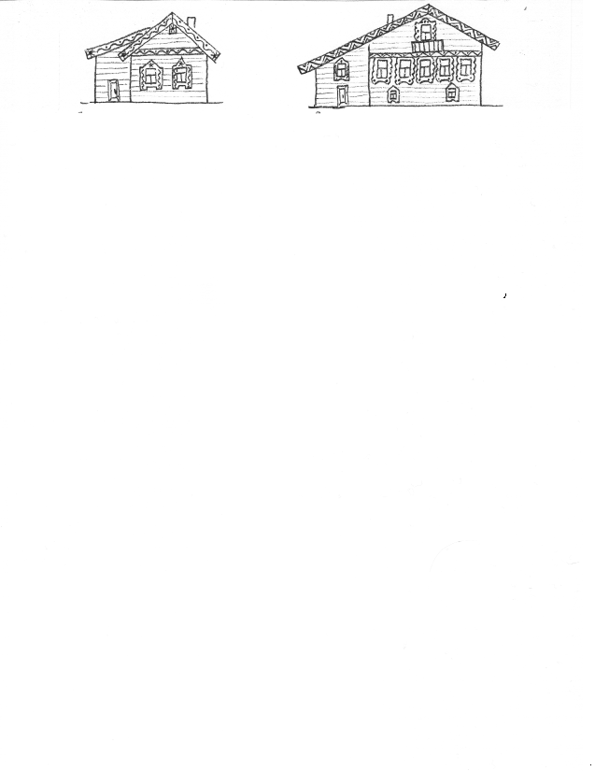Дом ____________ _крестьянина
Дом _____________крестьянина
2. Измени рисунок мужской рубахи так, чтобы она стала праздничной. 
3. Измени рисунок так, чтобы стол стал праздничным. 
4. Опиши особенности всех русских праздников с помощью прилагательных.
_____________________________________________________________________________________________________________________________________________________________________________________________________________________________________________________________________________________________________________________________________________________________________________________________________________________________________________________________________________

Контрольные тесты

5 класс

Тема: « Декоративно-прикладное искусство в жизни человека »

1. Ромб солярный знак

а) воды

б) солнца

в) земли

2. Образ солнца в народном искусстве

а) всадник на коне

б) птица

в) конь

3. Крестьянский дом-жильё в России

а) юрта

б) яранга

в) изба

4. Деревянные украшения на передней части крыши

а) фронтон

б) наличники

в) причелина

5. «Очи» дома

а) дверь

б) труба

в) окна

6. Основной цвет в народной вышивке

а) зелёный

б) красный

в) синий

7. Головной убор в народной одежде - как представление людей об образе

а) земли
б) подземной жизни
в) неба

Синий цвет- основной цвет народных промыслов
а) гжели
б) хохломы
в) жостова

Народный промысел «ДЫМКА»-это изготовление...
а) подносов
б) игрушек
в) посуды

10.Народные промыслы Палеха, Федоскина это-... а) керамика б) посуда в) подносы

